- База данных

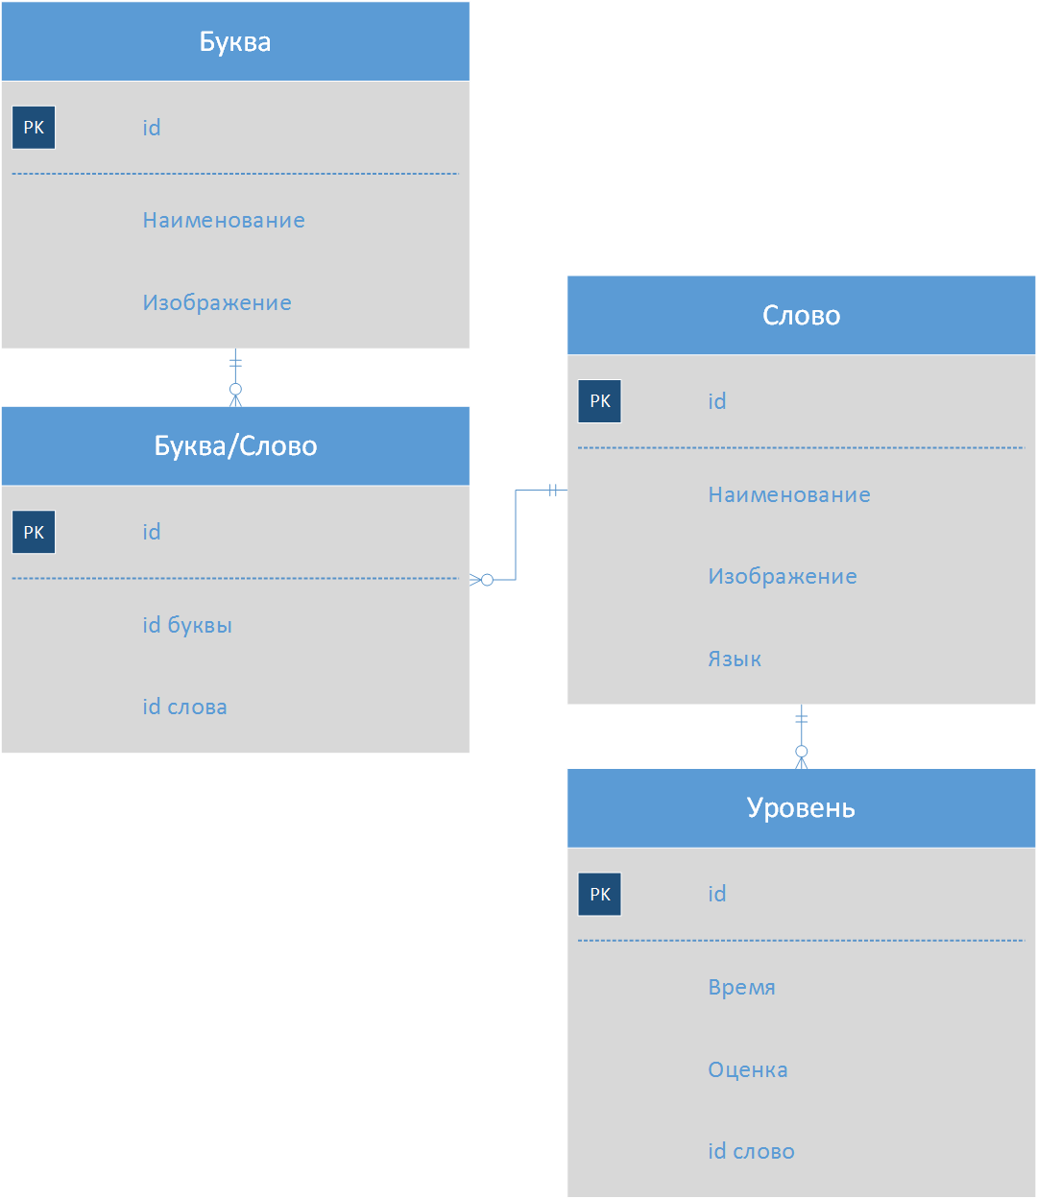

В базе данных представлены таблицы алфавитов и слов двух разных языков: английского и русского. Каждое слово оценивается определенным количеством баллов. Результат игры – сумма всех баллов, отраженный в таблице «Оценка». Между таблицами «Русский алфавит» - «Русское слово» и «Английский алфавит» - «Английское слово» реализованы связи «много ко многим», так как слово содержит много букв, а буква может использоваться во множестве слов. Эти связи созданы с помощью дополнительных таблиц.

- Элементы управления

Все управление будет реализовано с помощью прикосновений к экрану. После запуска приложения, пользователь попадает в окно меню. Оно содержит две кнопки «Начать» и «Помощь». После нажатия на кнопку «Помощь», пользователь переходит на страницу с кратким описанием процесса игры, а после нажатия на кнопку «Начать» пользователю предлагается выбрать язык. Далее пользователь должен выбрать сложность слова из трех возможных уровней или нажать на кнопку «Выбрать слово». После выбора сложности начинается игра. После того, как пользователь нажал на кнопку «Выбрать слово», он видит список доступных ему слов, а также кнопку «Добавить слово». Окно добавления содержит одно текстовое поле и кнопку, после нажатия на которую, введенное в текстовое поле слово, будет добавлено в базу данных слов, а пользователь попадет обратно к списку доступных слов. В этом списке, после нажатия на определенное слово, начнется игра.

- Поддерживаемое разрешение

480х800 – наиболее распространенное разрешение экранов телефонов на платформах Android.

- Help

В нижней части экрана находится изображение соответствующее загаданному слову, а так же пустые ячейки, количество которых соответствуют количеству букв в слове. Справа из-за границ экрана движутся буквы.
Цель игры: нажимать на те буквы, которые входят в состав этого слова. После нажатия на них, ячейки внизу экрана постепенно начинают заполняться. Буквы, на которые следует нажимать окрашены другим цветом. Если пользователь нажал на букву, не входящую в состав этого слова, оценка, которая так же находится внизу экрана, снижается, а если игрок все сделал правильно – повышается.
Дополнительной целью игры является набор наиболее высшей оценки для данного слова. Так же, допускается не более трех ошибок. Вверху экрана находится секундомер, отражающий время потраченное на решение данной задачи.
Если пользователь проиграл, он может видеть окно с сообщением о поражении и двумя кнопками «Начать заново» и «Выйти». Окно победы включает в себя те же кнопки, а так же оценку и время, потраченное на разгадывание слова.

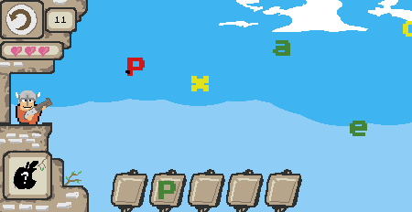
Рис 1. Иллюстрация игрового процесса

